Scheda informativa

Apprendimento attraverso l'esperienza personale o apprendimento esperienziale

Definizione
Il concetto di apprendimento attraverso l'esperienza personale (più spesso indicato come apprendimento esperienziale) riflette prospettive pedagogiche chiave, come quella del “fare” attivo o dell'imparare attraverso l'esplorazione. In linea di principio, l'apprendimento esperienziale si riferisce all'apprendimento acquisito grazie alla propria esperienza. Questo è collegato al proprio agire/fare o alla partecipazione diretta a eventi quotidiani concreti. Le esperienze personali delle/degli studenti sono messe al centro. Il ruolo dell'insegnante cambia: da «dispensatore» di informazioni a coordinatore e mediatore di esperienze significative orientate ai bisogni individuali delle/degli studenti (Manolis, Burns, Assudani & Chinta, 2013).

Le cose più importanti dell’apprendimento esperienziale
La struttura centrale del concetto di apprendimento esperienziale è rappresentata dalle teorie dell'apprendimento e dello sviluppo del 20° secolo, in cui all'esperienza viene attribuito un ruolo centrale. Ci si riferisce al lavoro di Dewey (l'esperienza come base dell'apprendimento), Piaget (costruzione e adattamento delle strutture cognitive sulla base dell'esplorazione attiva), Vygotsky (l'importanza dei processi sociali per l'apprendimento) e Bandura (il ruolo delle aspettative di auto-efficacia e dell'esperienza per l'apprendimento) (cfr. Kolb & Kolb, 2008).
Il centro e il punto di partenza dell'apprendimento esperienziale è la realizzazione attiva di un'esperienza da parte di un individuo. Dewey (1922) caratterizza tale esperienza come segue: un'esperienza contiene un elemento attivo e uno passivo. La parte attiva è quella relativa al «tentare», termine connesso allo sperimentare. La parte passiva fa riferimento al «sottostare»: «Quando sperimentiamo qualcosa noi agiamo su di esso, facciamo qualcosa con esso; poi ne soffriamo le conseguenze o sottostiamo ad esse. Facciamo qualcosa all’oggetto e in compenso [in cambio n.d.t.] esso fa qualcosa a noi […].» (Dewey, 2012, p. 151) Chi fa collegamenti e riflessioni su quanto sperimentato e avvertito a livello sensoriale, costruisce la conoscenza e amplia il repertorio di comportamenti e azioni (Hommel & Mehl-horn, 2017).
La teoria più importante dell'apprendimento esperienziale è stata sviluppata negli anni '80 da David A. Kolb come continuazione del suo lavoro sugli stili di apprendimento (cfr. il modello degli stili di apprendimento di Kolb; Kolb, 1984). La «Teoria dell'apprendimento esperienziale» di Kolb si basa sulle seguenti sei tesi (es. Kolb & Kolb, 2008):
- l'apprendimento deve essere inteso come un processo e non in termini di risultati.
- L'apprendimento è un processo continuo basato sull'esperienza.
- L'apprendimento richiede di affrontare modalità di adattamento al mondo diverse e opposte: riflettere, agire, sentire, pensare.
- L’apprendimento è un processo olistico di adattamento e si riferisce all'intera persona, non solo al pensiero.
- L'apprendimento è il risultato di processi di scambio sinergico tra la persona e il suo ambiente. «Il modo in cui elaboriamo le possibilità di ogni nuova esperienza determina la gamma di scelte e decisioni che vediamo. Le scelte e le decisioni che adottiamo determinano in una certa misura gli eventi che viviamo, e questi eventi influenzano le nostre decisioni future» (Kolb & Kolb, 2008, p. 44; trad. d. A.).
- L'apprendimento è il processo di costruzione della conoscenza. Questo corrisponde a una visione costruttivista dell'apprendimento: la conoscenza (sociale) è (ri)costruita nell'interazione con altre persone.
L'apprendimento dall'esperienza è presentato nella teoria di Kolb come un ciclo caratterizzato da fasi successive (vedi figura 1). Le esperienze dirette e concrete costituiscono la base delle osservazioni e delle riflessioni. Queste riflessioni sono assimilate e condensate in concetti astratti. Da questi concetti astratti si possono derivare conseguenze per ulteriori azioni, che a loro volta possono essere verificate attraverso la sperimentazione attiva e servire come indicazioni per la strutturazione di nuove esperienze. Così il ciclo si ripete. L'apprendimento è quindi inteso come un processo ricorsivo e cumulativo in cui la conoscenza si costruisce attraverso la trasformazione dell'esperienza.

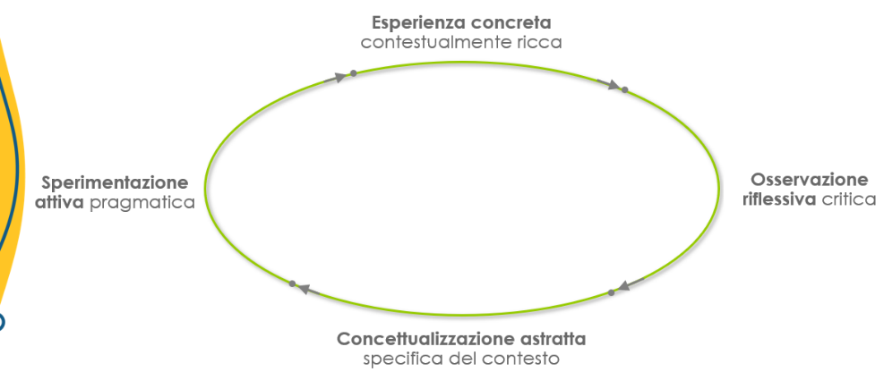

Fig. 1: Il modello ciclico dell'apprendimento esperienziale come ciclo di apprendimento basato su esperienze.
(secondo Morris, 2019, p. 7; trad. d. A.)
Morris (2019) ha raffinato il modello del ciclo sulla base di un'analisi completa della letteratura esistente, evidenziando l'importanza di un apprendimento situato e legato al contesto (vedi figura 1). Così, si dovrebbero fare esperienze contestualmente ricche, riflettere criticamente su di esse, concettualizzarle in modo specifico rispetto al contesto e trasferirle in una sperimentazione pratica e attiva.

Gli studi sugli effetti dell'apprendimento esperienziale si trovano principalmente in contesti di apprendimento non scolastici come l'apprendimento extracurricolare, la terapia dell'avventura, l'apprendimento in musei/siti storici, l'apprendimento nella natura o l'esperienza del mondo del lavoro, ad esempio nel contesto degli stage (Morris, 2019).
Lo studio di Collins, Sibthorp und Gookin (2016)
Collins, Sibthorp e Gookin si sono chiesti se l'educazione all'aperto («wilderness education») abbia un effetto positivo sulla capacità di risolvere problemi poco strutturati («ill-structured problems»). Hanno osservato che in una società sempre più diversificata, complessa e dinamica e considerando il cambiamento del mondo del lavoro, è necessario un pensiero sempre più creativo, innovativo e flessibile. Mentre nel contesto scolastico la maggior parte dei problemi sono ben strutturati e le corrispondenti strategie di risoluzione coinvolgono solo l'applicazione di un numero limitato di regole e principi specifici del settore, nel mondo extrascolastico troviamo spesso problemi mal strutturati caratterizzati dal fatto che: (a) non sono chiaramente definiti, (b) non c'è una sola soluzione possibile, (c) ci sono diversi criteri con cui una soluzione può essere esaminata, (d) sono rilevanti per il contesto e dipendenti dal contesto, (e) l'obiettivo e i passi per raggiungerlo (Zielzustand) sono solo vagamente definiti. Di conseguenza, per risolvere tali problemi sono necessarie creatività, tolleranza alla novità e flessibilità cognitiva.
Per imparare a risolvere problemi mal strutturati, sono fondamentali gli elementi seguenti: (1) contesti significativi che stimolano la risoluzione pratica di problemi reali; (2) la creazione di un disequilibrio cognitivo; (3) ambienti di apprendimento dove vi sia sostegno e collaborazione. Tali condizioni si trovano, per esempio, nell'educazione all'aperto. Di conseguenza, Collins et al. hanno confrontato le/gli studenti che completano un programma di educazione alla leadership (comunicazione, processo decisionale, risoluzione dei conflitti, ecc.) all'aperto con le/gli studenti che completano lo stesso programma nel contesto tradizionale “aula universitaria” per capire se i primi sono in grado di risolvere meglio problemi poco strutturati.
Nell’ambito di un esperimento, 91 studenti del gruppo sperimentale hanno seguito un corso universitario semestrare di leadership. L'esperimento prevedeva che il corso fosse impartito durante una spedizione della durata di 75-90 giorni. Le/gli studenti suddivisi in gruppi di 12-16 partecipanti viaggiavano insieme e svolgevano diverse attività (escursioni, kayak, ecc.) Sono inoltre stati confrontati con molti problemi mal strutturati come l'allestimento di un campo che funzionasse indipendentemente dalle condizioni meteorologiche. Il programma del corso di leadership prevedeva invece che fossero confrontati solo con problemi ben strutturati. Il gruppo di controllo di 65 studenti ha completato lo stesso programma all'università, quindi senza uscire. I problemi proposti nel corso di leadership erano però identici. Il corso aveva la stessa durata per entrambi i gruppi. Entrambi i gruppi hanno lavorato su un problema mal strutturato prima e su uno dopo il corso. Sono stati misurati la qualità dell'identificazione col problema, le proposte di soluzione sviluppate, le spiegazioni delle proposte di soluzione, la valutazione delle proposte di soluzione e il consiglio che darebbero a qualcun altro per risolvere il problema.
I risultati hanno rivelato che le/gli studenti che avevano completato il corso di leadership all'aperto, hanno mostrato un aumento significativo nella capacità di risolvere problemi poco strutturati. Questo era vero per tutte le dimensioni della qualità misurate. Le/gli studenti del gruppo di controllo (che hanno lavorato nel contesto aula universitaria) non hanno mostrato un tale aumento, anche se avevano completato lo stesso programma di leadership e avevano lavorato in gruppo. Gli autori e le autrici hanno concluso che ad essere responsabile di questo effetto di apprendimento nel gruppo sperimentale è stato l'aver vissuto molte esperienze pratiche, svolto attività pratiche e l'aver costruito attivamente la conoscenza durante la risoluzione di problemi poco strutturati, rilevanti e attuali.

Apprendimento esperienziale nell'ambito del programma myidea
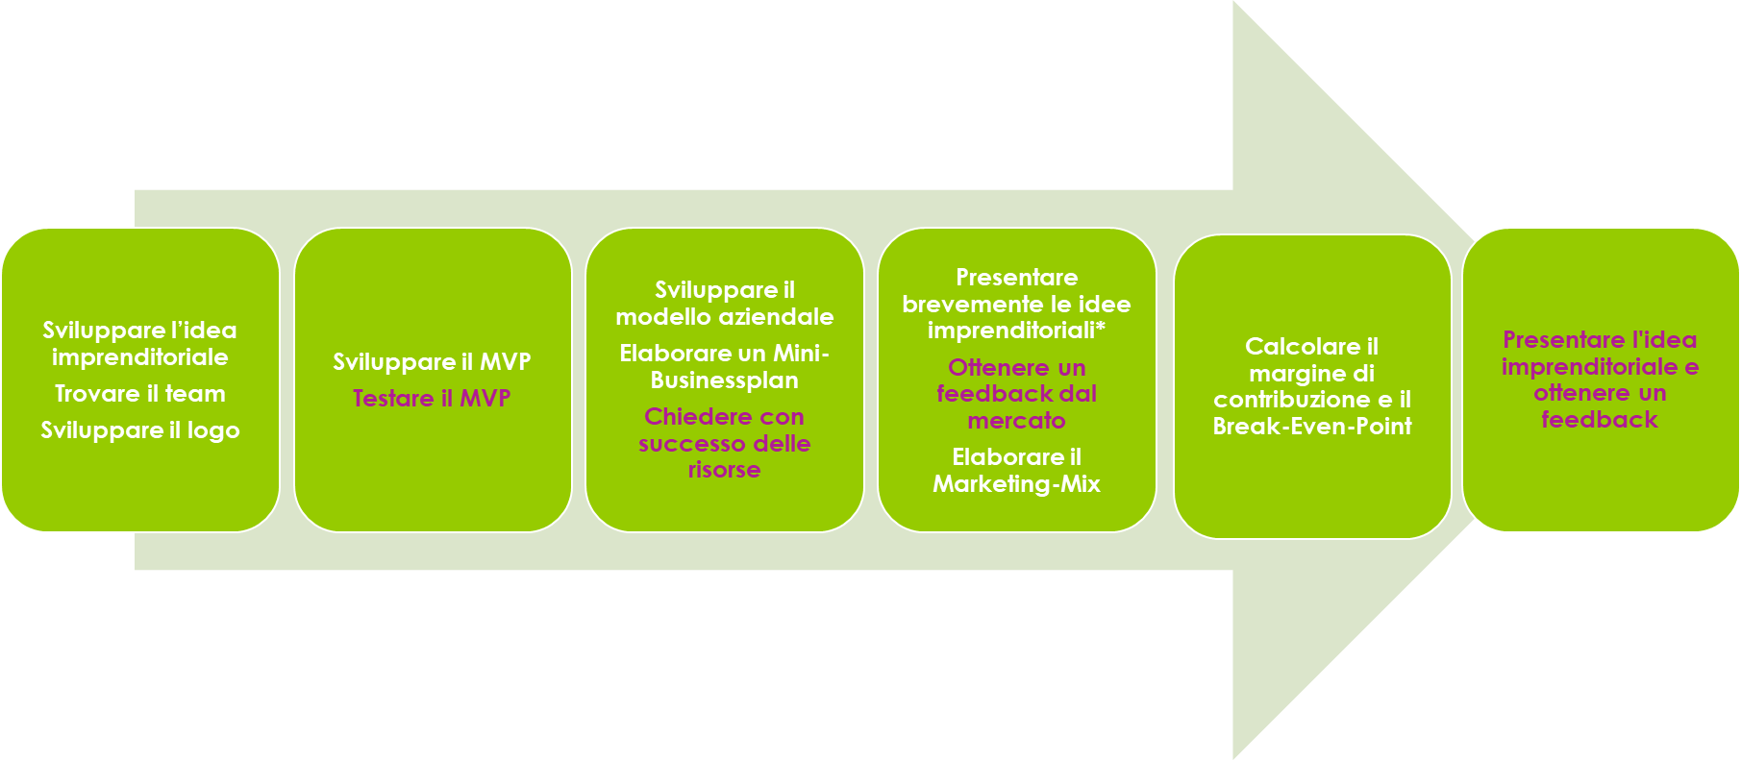
Un caposaldo del programma myidea è l'apprendimento esperienziale. L'esperienza personale attraversa tutti i moduli. La figura 2 mostra gli elementi più importanti della esperienza personale. Gli aspetti in pink sono quelli che permettono alle e agli studenti di uscire, cioè lasciare l'aula (e di solito la scuola).
Fig. 2: Esperienza personale continua nell'ambito del programma myidea secondo i moduli
Un momento importante dell’esperienza personale è quando le persone in formazione lasciano l'aula e la scuola, per testare il MVP ("Minimum Viable Product"), cioè la versione del loro prodotto o servizio che non è ancora matura ma possiede le funzionalità principali. Testare il MVP permette di raccogliere i feedback di potenziali clienti, esperti o possibili partner commerciali. Il feedback viene utilizzato per verificare l'idoneità del MVP e per migliorarlo e svilupparlo. La persona in formazione passa così attraverso il processo ciclico di esperienza concreta (raccolta di feedback), osservazione riflessiva (dare un senso al feedback raccolto), concettualizzazione astratta (derivare ipotesi di miglioramento) e sperimentazione attiva (implementare il miglioramento) mostrato nella figura 1. Se guardiamo lo sviluppo dell'idea imprenditoriale nel suo insieme, vediamo che questo processo ciclico si ripete, ogni volta con un focus diverso.
Proprio in una versione abbreviata del programma myidea, quando l'insegnante non riescono a sviluppare il prototipo con le persone in formazione, è essenziale che queste sperimentino in autonomia momenti in cui lasciano la classe e la scuola. Altrimenti, c'è il pericolo che il lavoro sulla propria idea imprenditoriale diventi un mero esercizio decontestualizzato durante il quale le persone in formazione non hanno a che fare con il mondo esterno e non affrontano la realtà (mercato, utilità per il cliente e fattibilità). Allora si sentono come quel geniale informatico vallesano (di cui non riportiamo il nome) che si era messo in proprio e aveva passato due anni a programmare nella sua baita di montagna. Quando contattò i potenziali clienti, tutti gli dissero che non potevano usare quello che aveva sviluppato perché era inutile. Fortunatamente per lui, gli segnalarono ciò di cui avevano bisogno in modo che potesse sviluppare soluzioni software adeguate. Come ospite di una formazione per insegnanti sul programma myidea l'informatico ha riferito che avrebbe preferito non sprecare i due anni, anche perché la sua Startup a causa di questo problema era quasi fallita.

Riferimenti bibliografici
Collins, R. H., Sibthorp, J., & Gookin, J. (2016). Developing Ill-Structured Problem-Solving Skills Through Wilderness Education. Journal of Experiential Education, 39(2), 179–195. doi: 10.1177/1053825916639611
Dewey, J. (1922). Democracy and Education. An Introduction to the Philosophy of Education. New York: Macmillan.
Dewey, J. (2012) Democrazia e educazione, Milano: Sansoni.
Hommel, M. & Mehlhorn, D. (2017). Schülererfahrungen und ihre Bedeutung für den Lernerfolg im handlungsorientierten Unterricht. Dresdner Beiträge zur Wirtschaftspädagogik, Nr. 1/2017. Dresden: TU Dresden.
Kolb, A. Y., & Kolb, D. A. (2008). Experiential learning theory: A Dynamic, Holistic Approach to Management Learning, Education and development. In S. J. Armstrong & C. V. Fukami (eds.), The SAGE Handbook of Management Learning, Education and Development. Los Angeles: SAGE, 42–68.
Manolis, C., Burns, D. J., Assudani, R., & Chinta, R. (2013). Assessing Experiential Learning Styles: A Methodological Reconstruction and Validation of the Kolb Learning Style Inventory. Learning and Individual Differences, 23, 44–52. doi: 10.1016/j.lindif.2012.10.009
Morris, T. H. (2019). Experiential Learning – a Systematic Review and Revision of Kolb’s Model. Interactive Learning Environments, 1–14. doi: 10.1080/10494820.2019.1570279

